奖学金网上申请方法
一，前期准备
进入学生工作管理系统后
分别在学生登录控制和学生申请管理中进行设置允许学生填写信息。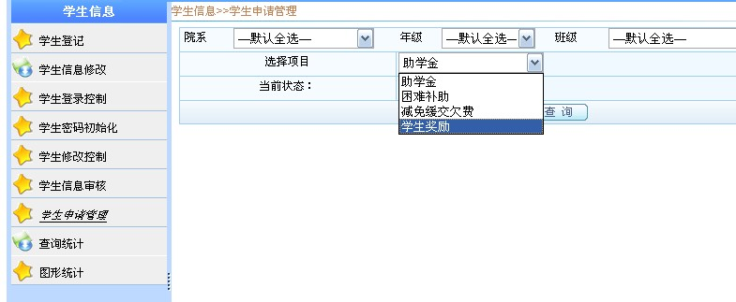

二，学生填写
登录http://219.245.6.236/login/Index.aspx?LogoutUrl=/login 账号学号 密码123456。。
 在线申请点开。。 点学生奖励申请
学年必修课程数 就是去年一年的总课程数 优秀为85以上
良好是70——85 不包含优秀。。 成绩排名是纯文化成绩
综合考评成绩是加过学分后算出来的 综合考评排名是加学分后的排名，四级没过填无（注：好多同学填写时在排名栏忘记填写总人数）
 获奖情况填之前获得的奖项
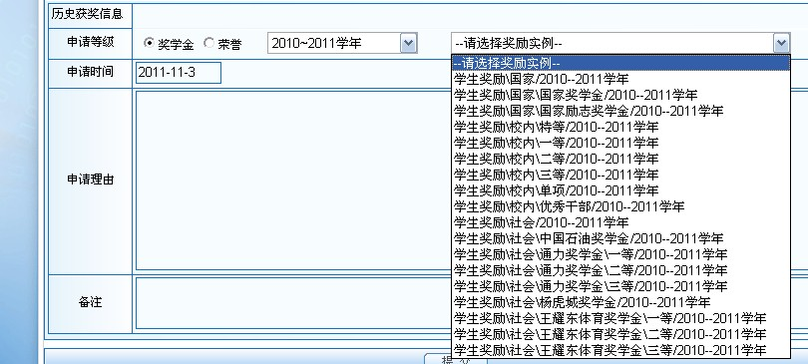申请等级选择2011~2012学年，请选择奖项实例下拉列表中选择自己的奖项，申请理由填写对自己的肯定表扬，备注不写。
全部填完后点提交。

三，辅导员认定
1，进入系统后点击评奖评优
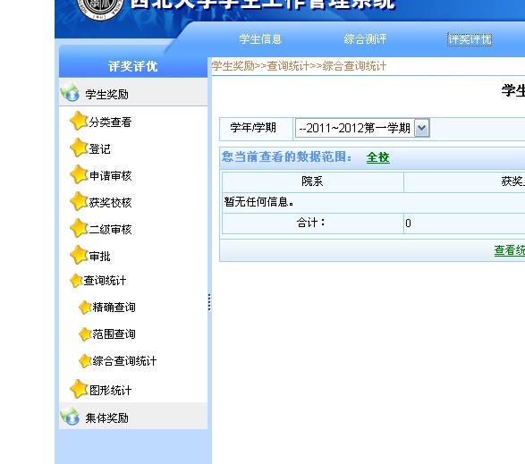
选择申请审核
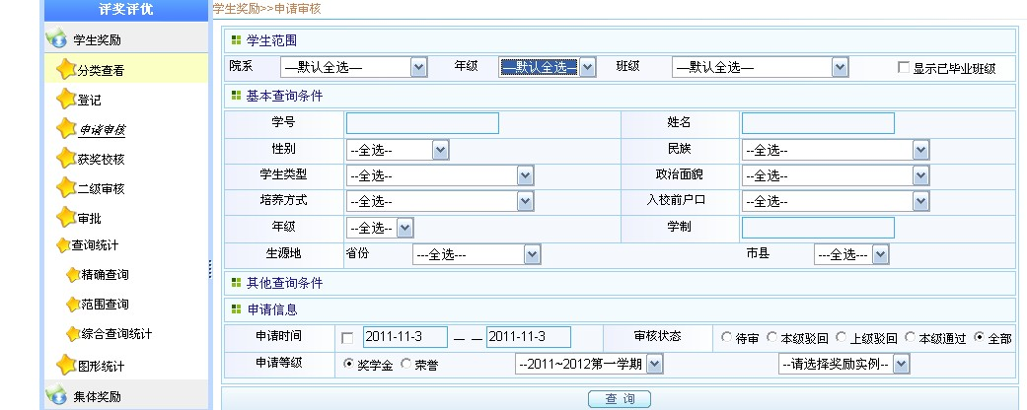
选择院系，年级，申请等级选201~2012学年，奖励实例（必须按不同的奖励级别分别审批），点击查询就会出现已经填过信息的同学的名单，例如
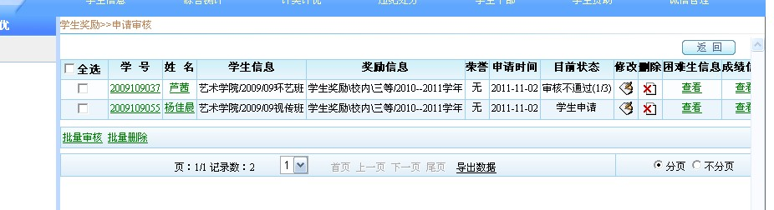
选择学生名字进行批量审批
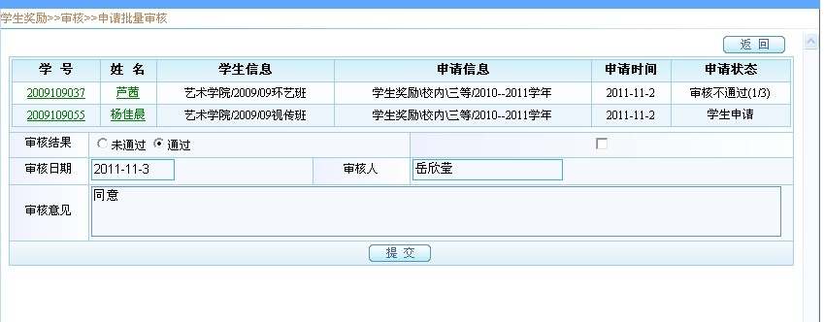
审批人填辅导员名字，意见填同意，点击提交。
至此第一级审批完成。
2，再点击二级审批
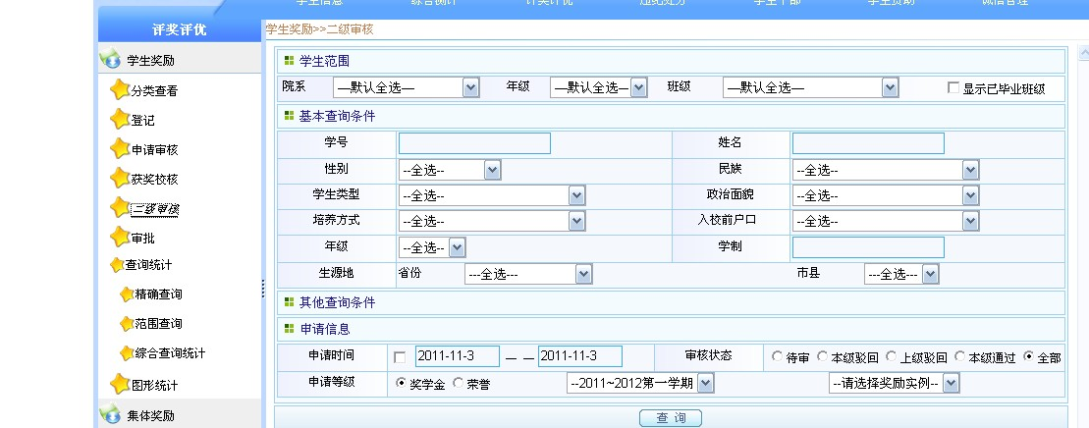
按第一次审批的方法再进行审批，步骤一样。
注意
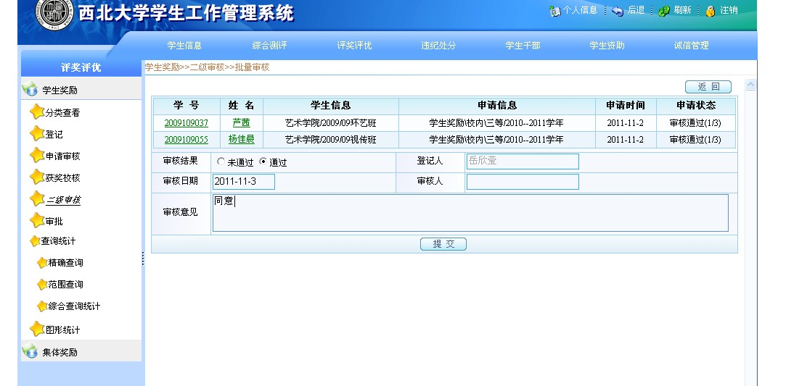
审批人一栏，在此经过反复试验，我发现如果二级审批填院系书记的名字报表里院系领导人和学校负责人的名字都会变成书记的名字，理论上学校负责人的名字应该显示第三次审批时所填写的校领导的名字，所以现在有两个解决方法：1，二级审批的时候不填领导名字，打印出来后手填.2，联系做系统的修改系统。目前我个人采取了第一种方法，因为报表上显示的是领导签名（盖章），既然是“签名”，直接打印出来的名字就不合适了。
至此第二级审批完成。
3，再进入审批，进行第三级审批，步骤与之前两次一样。
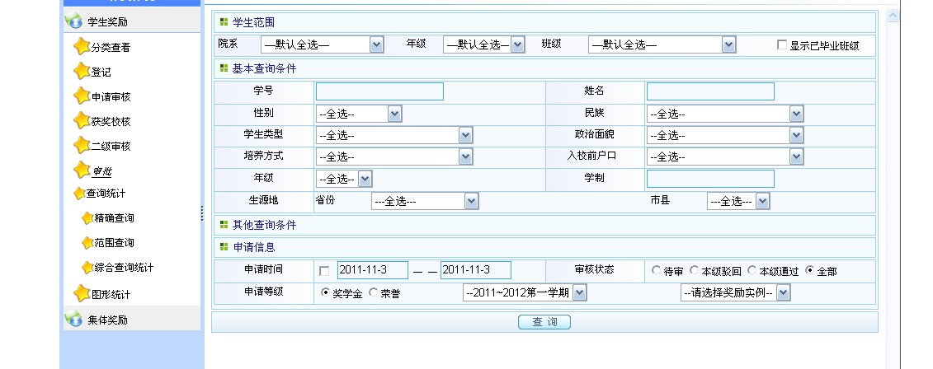
现在审批工作结束。

四，打印
进入欧老师让安装的新系统（具体安装使用方法见欧老师分享及当天聊天记录）
鼠标放在“报表打印”上就会显示下拉列表，选择具体奖项，点击进入会出现相关学生信息。
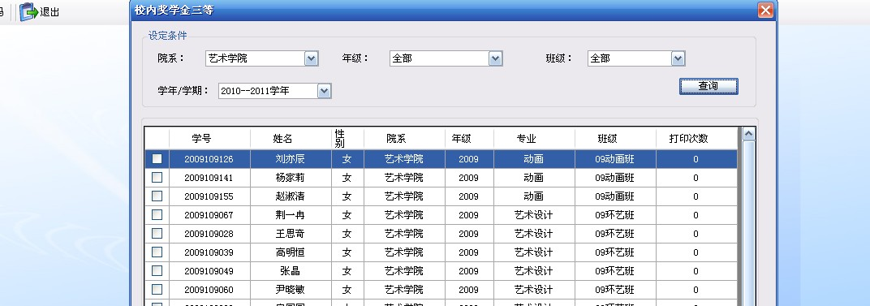
鼠标放在学生名字上，点击右键会出现“预览”字样，点击后可查看学生信息表，如没有问题便可打印了。
大功告成。撒花撒花……
（注：1，本攻略纯属民间试验结果，难免有不妥和错误，望亲们发现问题及时告知我，大家共同进步，谢谢啦。同时，也希望能给大家解决一些问题，帮助大家尽快完成工作。2，关于李成老师提出的奖项兼得的同学该如何填写问题，目前还未解决，望解决了的同志们奔走告知，谢谢。）最后祝大家工作顺利……

